# HỆ THẬN NIỆU

## NHI

5 CÂU

Anh bảo sẽ mé mé với cái đề để sau bữa học tốt nghiệp không đụng tới thận nhi. Tất cả các phân môn là THLS. KHó là phần Nhi cơ sở

1. HỘI CHỨNG THẬN HƯ

THLS: BN nam 7 tuổi, nhập viện vì ói, đau bụng mệt. Em đã được chẩn đoán HCTH tấn công 8 tuần ko đáp ứng. Cyclosporin 8 tháng. Hết phù, đạm niệu âm tính => người nhà thấy bé bỏ trị 2 tháng nay

3 ngày nay em ói, đau bụng, tiêu chảy 3-4 lần, mệt nhiều 🡪 Nhập viện. Lúc nhập viện: em đừ, mạch quay nhẹ 140 l/p, CRT 4s, HA 100/80. Nhiệt độ 37. Phù toàn thân, tim đều không gallop, Phổi APB giảm 2 bên, bụng mềm- gan lách không to.

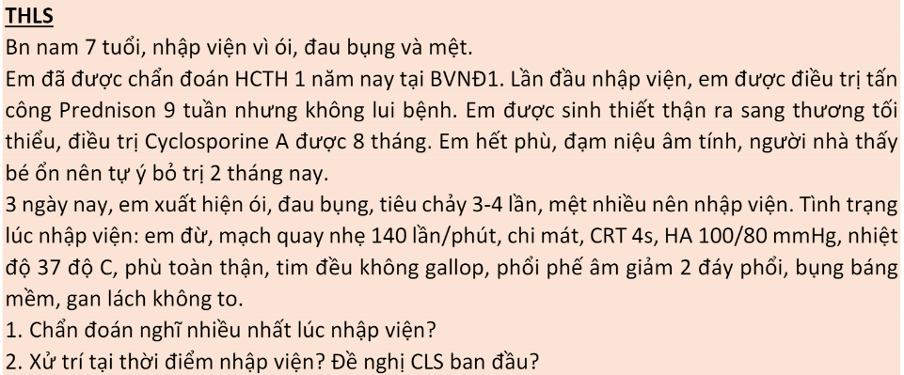

* Chẩn đoán hiện tại ở BN này là gì? Xử trí và điều trị
* Nguyên nhân
  + Hiện trạng đang là sốc (Mạch quay nhanh, nhẹ theo tuổi; CRT 4s, HA kẹp) 🡪 Xác định nguyên nhân: (Loại sốc phản vệ trước, Sốc giảm thể tích ~ triệu chứng báo động đi trước là triệu chứng tiêu hóa là ói, đau bụng)
  + BN HCTH sốc giảm thể tích thì biểu hiện bởi những triệu chứng báo động là triệu chứng tiêu hóa: ói, tiêu chảy, đau bụng. DO HCTH là thoát khoang thứ 3
  + Sốc Nhiễm trùng: Do HCTH dễ nhiễm trùng. Vậy thì phải tìm ổ nhiễm trùng.
  + Sốc tim là có triệu chứng tại tim
  + Sốc TK: là tri giác sẽ xấu. mạch sẽ chậm
* Xử trí:
  + Cho nhập Cấp cứu
  + Nằm đầu bằng
  + Lấy ít nhất là 2 đường truyền
  + Dịch truyền LR/NS 20ml/kg. Sốc còn bù thì trong 1h. Mất bù (tụt HA) cho trong 30p. Sốc nặng (M=0 hoặc HA =0) => Chảy trong 15p
    - Hồi sức dịch tối đa 2 liều NS là 40ml/kg mà không đáp ứng thì chuyển sang Albumin 5% (lấy chai 20% pha thêm 3 phần nước muối) TTM trong 1h (50g 1 lọ- 10g/kg)
  + XN
    - Nhóm Có sốc không: Lactate máu, KMĐM
    - Nhóm NN: HCt quay tại giường (KQ cho nhanh nhất, do mất qua khoang 3 🡪 HCt sẽ cô đặc), CTM, CRP
    - Tổn thương cơ quan: Gan, thận, ĐÔng máu, CA máu và Đường huyết
    - HCTH là phải làm bộ XN tái phát: *Albumin máu*, Bilan lipid máu, TPTNT, ACR
  + Điều trị UCMD trở lại: Dùng lại Cyclosporin hay ***tấn công lại Prednisone****/solumedrol?*?
    - Nếu kéo dài không lên thì ECMO
* Lưu ý có thể có tình huống đang sử dụng UCMD => không biểu hiện nhiễm trùng => Cần 3 đường truyền

*2 kiểu câu của hội chứng thận hư:*

* *Không ra HCTH tiên phát lần đầu*
* *Ra mấy cái lạ lạ - biến chứng*
  + *Nhiễm trùng – VPMNK nguyên phát – viêm phổi -…*
  + *Tăng đông*
  + *Giảm thể tích tuần hoàn:*
  + *RL điện giải: Hạ Na máu, Hạ Ca máu*
  + *Tổn thương thận cấp*
  + *Biến chứng do điều trị: Biến chứng cort (Chậm phát triển CHIỀU CAO, Nhiễm trùng, đục thủy tinh thể,*
* *Điều trị hiện tại thế nào – Điều trị biến chứng và bệnh HCTH thứ phát kháng cort, chiến lược là gì*
  + *Kháng cort thì dùng Cyclosprine điều trị tối thiểu 12 tháng và có thể kéo đến 24 tháng. Phối hợp với Predisone liều thấp. CHÚ Ý là có theo dõi sau 6 tháng điều trị*
  + *Điều trị PHÙ:*
    - *Phù nhiều (tăng trên 10% trọng lượng), không đáp ứng với điều trị lợi tiểu, phù gây ảnh hưởng đến sinh hoạt hàng ngày của bệnh nhân: albumin 20% liều 0.5 – 1 g/kg truyền tĩnh mạch trong 4 giờ, kết hợp tiêm furosemide 1-2 mg/kg 2 liều: 1 liều khi truyền được ½ lượng albumin và 1 liều khi truyền xong.*
* *HCTH cho mốc 2-12 tuổi (Mạch 5 tuổi trên là 130, 2 -5y là 140, HA kẹp ở con nít là 25. Tụt HA 70+2n)*

1. NHIỄM TRÙNG TIỂU

*Nhiễm trùng tiểu: TH là sốt, chưa rõ ổ nhiễm, làm các CLS sau mới có nghĩ là NTT rồi làm gì?*

* **Tiêu chuẩn:**
  + **Nước tiểu qua sonde là 5x10^4**
  + **Nước tiểu giữa dòng là 10^5**
  + **Chọc qua xương mu là 10^3**
* KS cho NTT đầu tay:
  + Cefrtiaxone: chuyển hóa qua gan, chích 1 lần trên ngày. KHÔNG XÀI TRONG TRẺ < 3 THÁNG.
    - Italia: 75-100mg/kg
    - Canada 50-75mg/kg
  + Cefotaxime:
    - chuyển hóa qua thận, 🡪 GIảm độ lọc cầu thận thì hiệu chỉnh
    - Chích ngày 3 cử
    - Cefotoxime thì xài trong tình huống < 3 tháng
* Quan trọng: Nếu KQ cấy mà ra VK kháng với KS mình đang dùng mà LS thì đáp ứng => Mặc kệ KQ cấy, điều trị tiếp tục KS. (10 ngày là cho viêm đài bể thận cấp, 14 ngày nếu có biểu hiện NTH)
* **Chiến lược hình ảnh học là chắc chắn sẽ có siêu âm bụng**
  + *VCUG (Chụp niệu đạo bàng quang ngược dòng): Dùng khi siêu âm gợi ý có trào ngược.  
    VD thận trái ứ nước độ 4, dãn niệu quản trái => 2 khả năng là trào ngược BQ /tắc nghẽn tại chỗ nối NQ-BQ 🡪 Chụp VCUG  
    VD thận trái ứ nước độ 4, niệu quản trái không dãn => tắc nghẽn ở trên => không dùng VCUG mà DTPA*
  + *DTPA- Xạ hình thận (DMSA) – Nghi ngờ có HẸP CHỖ NỐI*
* Điều trị KS chích full 10-14 ngày hay dùng vài ngày chích rồi chuyển sang đường uống: *(Nhớ là Ceftriaxone liều 50-75-100 mg/kg 1-2 lần/ngày + Aminoglycoside (gentamycine 5mg/kg hoặc Amikacine 15mg/kg 1 lần/ngày)*
  + Chích xong rồi uống hay CHích thôi thì hiệu quả điều trị và hệ quả như nhau
  + Nếu chích 3-4 ngày mà LS ổn thì => Chuyển sang đường uống
  + NHƯNG CHỈ ÁP DỤNG :
    - Trẻ có biểu hiện sốt rõ ràng trên lâm sàng
    - Trẻ không có dị dạng đáng kể (Trên đề có thể nói là Thận có ứ nước độ III, IV hay trào ngược độ 3-5)

TH bé 14 tuổi sốt, không rõ ổ nhiễm:

CTM-CRP 149

* CHọc dò bình thường, XQ bình thường, NƯớc tiểu sạch (LEU+NIT nhạy có 90%, thì có 10% NTT không biểu hiện)
* Siêu âm bụng: Thận trái ứ nước độ 4, niệu quản trái không dãn 🡪 Hẹp khúc nối thận – niệu quản.  
  Dịch trong đài bể thận echo hỗn hợp.  
  => DTPA (Xạ hình thận thì bên T vs P ngược với XQ)
* HẸP KHÚC NỐI BÊN TRÁI QUÁ NẶNG => cái thận trái nó nhiễm trùng nhưng cái nước tiểu nhiễm trùng đó không đi xuống được => Bên thận P bình thường nên nước tiểu
* ***Xử trí: KS thường sẽ không đáp ứng. nên cần phối hợp dẫn lưu đài bể thận***

1. VIÊM CẦU THẬN CẤP

* ***HẠ ÁP đầu tay là furosemide +/- Nifedipine***
* Không bẫy
* Tiểu máu là ưu thế.
  + Viêm cầu thận cấp hậu nhiễm bệnh cảnh điển hình: Hạ C3 nhiều, C4 bình thường hoặc giảm nhẹ; Vấn đề tiểu máu là ưu thế - VẪN CÓ THỂ TIỂU ĐẠM ĐẠT NGƯỠNG THẬN HƯ

(Slide BM cho khác với slide a Trí dạy – toàn tiếng Anh)

## TIẾT NIỆU

1 câu

*Có vẻ BM tập trung vào Tăng sinh lành tính tuyến tiền liệt!*

1. RL ĐƯỜNG TIỂU DƯỚI LUTS (tiểu ít, tiểu gắt, tiểu buốt, … $ đường tiết niệu dưới)

* BPH: chẩn đoán theo GPB là tăng sinh lành tính tuyến tiền liệt
* BPE: Chẩn đoán theo GP – một nguyên nhân làm TLT tăng lên
  + Tăng sinh
  + Ung thư
  + Viêm
  + Abcess
* BPO: Chẩn đoán theo Niệu động học – chẩn đoán theo chức năng của đường tiết niệu dưới- Tắc nghẽn đường ra của bàng quang do TLT (Xem hình trong slide)
* LUTS:
  + Triệu chứng tống xuất (bế tắc)
  + Triệu chứng chứa đựng (kích thích ~ đi tiểu nhiều lần, tiểu đêm, tiểu gắt, tiểu không kiểm soát)
  + Triệu chứng sau đi tiểu

* Các nguyên nhân
  + Tăng sinh lành tính tuyến tiền liệt
* Tiếp cận

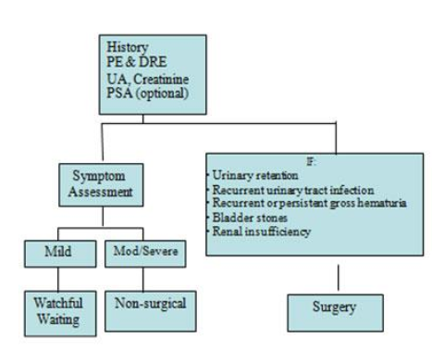

* Chẩn đoán
  + PSA cut off < 4ng/ml. Nếu lớn thì nghi ngờ **UT TLT (10ng/ml 🡪 Sinh thiết)**
  + PSA 4-10 🡪 Làm tỉ lệ freePSA/ Total PSA 🡪 Cut off là <20% một số chỗ lấy 25%??? 🡪 *nhớ mốc 20% thôi*
  + RUV: là đo thể tích nước tiểu tồn lưu (1 do tắc nghẽn, 1 do suy bơm)
* ***5 chỉ định ngoại khoa tuyệt đối***
  + Bí tiểu tái đi tái lại > 2 lần phải do TLT
  + …
  + Tiểu máu do TLT tái đi tái lại > 2 lần
  + Sỏi bàng quang: di chứng của bế tắc đường tiết niệu dưới
  + Suy giảm chức năng thận
  + Ngược dòng bàng quang niệu quản 2 bên (+/- chỉ định tương đối)
* Biến chứng:
  + Ngược dòng bàng quang niệu quản do bế tắc 🡪 chỉ định tương đối. Đôi khi nhẹ quá thì đặt thông niệu đạo 1 thời gian.

VẤN ĐỀ NHIỄM KHUẨN ĐƯỜNG TIẾT NIỆU

* NK đường tiết niệu là **đáp ứng viêm** của biểu mô đường tiết niệu do sự xâm nhập của vi khuẩn
* BN khuẩn niệu đơn thuần: điều trị khi mà có thai, chuẩn bị thủ thuật đường tiết niệu…\

* ĐiỀU trị
  + ***Kháng sinh thường phủ phổ vi khuẩn gram âm đường ruột***
* Chẩn đoán:
  + Viêm bàng quang
  + Viêm thận bể thận cấp
  + Viêm TLT
  + Viêm niệu đạo cấp
* Phổ kháng sinh đều là E.coli đầu tiên +

# RỐI LOẠN ĐA CƠ QUAN

## NHI

4 câu

1. TIẾP CẬN TRẺ NẶNG Ở CẤP CỨU

* Cách tiếp cận ABC 🡪 ABCDE 🡪 SAMPLE
* Tam giác tiếp cận BN nặng
* XỬ TRÍ ban đầu theo thứ tự A-B-C-D – DEFG (Don’t Ever Forget Glucose)

1. SỐC

* Nguyên nhân
* Tiếp cận sốc
  + Loại sốc chấn thương và Sốc phản vệ
    - Sốc chấn thương thì không có dịch truyền hay là máu quá nhiều với mục đích là huyết áp. Không tăng huyết áp quá cao vì nguy cơ gây mất máu thêm vì không cầm máu được
  + Loại sốc tim
  + Các sốc khác khởi đầu tương đối giống nhau (dịch truyền)
  + Guideline hướng dẫn hội Nhi khoa Hoa KỲ: SỐC NHIỄM TRÙNG ở trẻ em

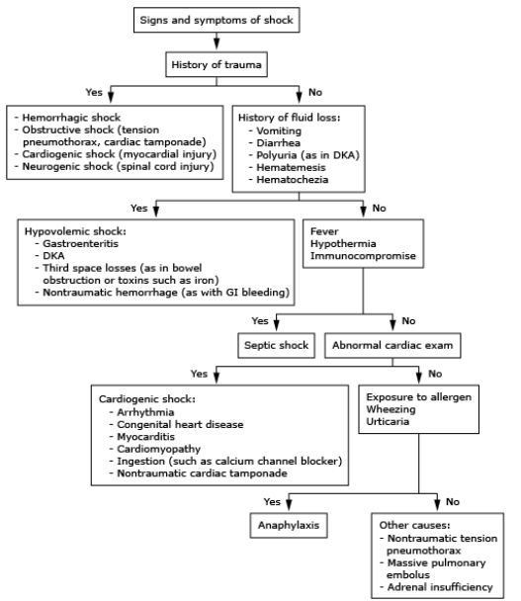

* Sốc nhiễm trùng ở trẻ em:
  + *60% là giảm chức năng co bóp cơ tim => dễ vào sốc lạnh, co mạch*
  + 40% là dãn mạch máu ngoại biên, hiệu áp rộng, CRT không kéo dài => Nhận *diện khó thường phát hiện muộn 🡪 Sốc ẤM*

1. SUY HÔ HẤP
2. Dị vật đường thở:

* Lưu đồ tiếp cận: CHú ý lưu đồ này Dị vật có triệu chứng
  + Hội chứng xâm nhập: đang chơi, đang ăn, đột ngột khó thở, ho sặc sụa, diễn tiến vào suy hô hấp
  + Đánh giá ho được không? HO hiệu quả không (ho thành tiếng)? Có nhịp thở trước, lấy hơi ho? – Dị vật có rớt ra ngoài không?
    - Ho có hiệu quả: khóc hay trả lời, ho nghe tiếng lớn, có thể thở 1 nhịp trước ho, tri giác bình thường
  + ***Trẻ nhỏ là vỗ lưng ấn ngực – Trẻ lớn hơn 8 tuổi là làm Hemlich***

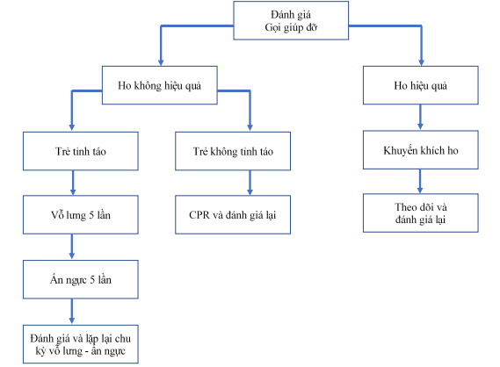

* Dị vật không triệu chứng: Lưu đồ
  + X quang
  + Nội soi
  + CT-scan
  + Lâm sàng

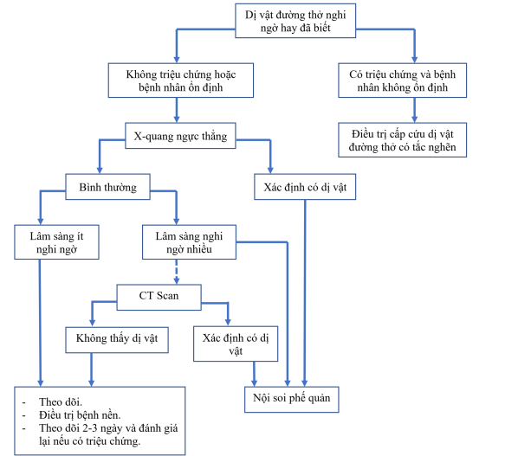

## NHIỄM

4 câu

1. SỐT RÉT

* Chẩn đoán:
  + 2 thể sốt rét
  + Sốt rét cơn: 3 giai đoạn: lạnh, sốt, vã mồ hôi 🡪 tán huyết, gan lách tố 🡪 Lam máu và XN RDT và LDH
  + Sốt rét nặng:
    - Phải gọi tên được các thể sốt rét nặng
    - Nhận diện các thể sốt rét nặng



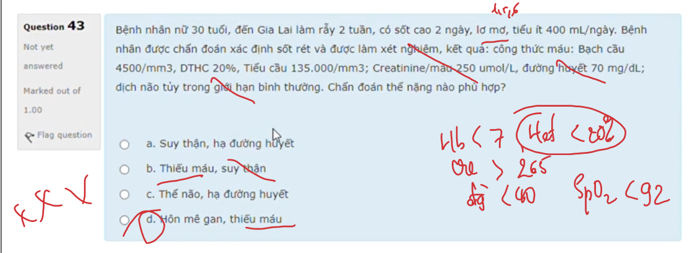

* Điều trị:
  + Sốt rét cơn:
    - Do falciparum
      * Chi tiết điều trị: **Aterkine** Phối hợp dihydroartemisinin và piperaquine (DHA-PPQ), **3 ngày**

* + - Ngoài falciparum
      * Chi tiết điều trị: Phối hợp ***chloroquine và primaquine***

* + Sốt rét nặng***: Artesunate tiêm mạch*** + Arthermether IM
    - Liều 2.4 mg/kg IM hoặc IV vào giờ 0-12-24-48-72 🡪 Đến khi KSTSR âm tính
    - Pha 1 lọ 60mg với 1 ml NaHCO3 5% lắc kỹ, tan hoàn toàn 🡪 5 ml NaCl 0.9% 🡪 6ml

* *Thể mà mật độ KST cao 🡪 Đánh giá đáp ứng điều trị là sau 3 ngày Mật độ KST còn < 25% so với ngày 0*

1. DẠI

* Chẩn đoán: DT – LS – CLS
  + Dịch tễ: tiền căn phơi nhiễm – tiếp xúc ĐV máu nóng
  + Lâm sàng:
    - Sợ nước, sợ gió, sợ ánh sáng (thể hung dữ)
    - Liệt
    - Hôn mê
    - Tử vong sau 7-10 ngày
  + Cận lâm sàng:
    - Phát hiện kháng nguyên DFA
    - SHPT: RT-PCR
    - KHáng thể trung hòa RFFIT
* Phòng ngừa: vì điều trị không có điều trị hiệu quả
  + Phòng ngừa chủ động
    - Cảnh giác với súc vật nghi dại
    - Kiểm soát súc vật nghi dại
    - Vaccine ngừa dại: ít nhất trước 30 ngày
      * 0-7-21 ngày
      * Nhắc lại sau 2 năm
  + Phòng ngừa thụ động
    - Xử trí vết thương – PN uốn ván
    - Miễn dịch phòng ngừa cho ngừa bị cắn
      * Vaccine phòng dại: **HDCV hoặc Verorab** *TB 5 lần (0-3-7-14-21), 1ml 2.5UI không tiêm mông*
      * Huyết thanh kháng dại **SAR**: Tiêm ngay ngày 0, vị trí khác.  
        *Liều: 40 UI/kg (ngựa), 20 UI/kg (người)*
        + Vết cắn vùng đầu mặt, bộ phân sinh dục
        + Niêm mạc bị liếm
        + Vết thương sâu, nhiều chỗ
        + Trẻ em tiếp xúc siêu vi dại
  + ***Bảng QUAN TRỌNG – tiếp cận người bị ĐV nghi dại cắn***

VD tình huống mổ tả vết căn – con chó cắn biểu hiện ntn => Xử trí dự phòng như thế nào

* *KHông có vết thương – Da lành – chỉ liếm … => KHÔNG ĐIỀU TRỊ GÌ CẢ*
* Vết XƯỚC có tiếp xúc: là phải tiêm VACCINE dại ngay. Tiêm đủ liều khi ĐV CÓ BIỂU HIỆN DẠI 0-10 NGÀY/KO THEO DÕI ĐƯỢC
* *TH phải có Huyết thanh kháng dại +Vaccine: NHIỀU VẾT / Đầu mặt cổ / ĐẦU CHI- bộ phận SD (****Phải là cắn cào làm chảy máu!!!)***

1. UỐN VÁN

* Chẩn đoán
  + Lâm sàng
    - Triệu chứng dương tính
    - Triệu chứng âm tính
  + *Phân độ theo ABLETT (Bảng 🡪 học kỹ)* – TH BN có vết thương, cứng cơ, co giật, RL TK TV…NHỚ THEO KIỂU SAU:
    - Độ I: chỉ cứng hàm thôi
    - Độ II: có nuốt sặc NHƯNG KHÔNG UỐNG SẶC, thở >30 l/p
    - Độ III: Uống sặc, M> 120, Thở >40
    - Độ IV: CO giật, RL thần kinh thực vật (RL huyết động, mồ hôi,)

* Nguyên tắc:
  + Trung hòa độc tố (Chẩn đoán bị Uốn ván là điều trị 14 ống SAT 1500)
  + Xử trí vết thương và kháng sinh
  + An thần, dãn cơ
  + Biến chứng
  + Chăm sóc hỗ trợ và dinh dưỡng
* *PHÒNG NGỪA SAU KHI BỊ VẾT THƯƠNG: Bảng (chú ý*)
  + Xử trí vết thương
  + Tình hình tiêm vaccine uống ván trước đây
  + Tình trạng vết thương (2 mức độ)
  + CÁCH NHỚ
    - Chưa tiêm > 10 năm: auto 3 liều VAT + SAT 1-2 ống
    - Đã tiêm thì coi tiêm đủ chưa/ tiêm nhắc chưa/
      * Vết thương nặng-bẩn: Tiêm thêm SAT
      * Vết thương nhẹ-sạch: VAT 1 liều bổ sung thôi
    - Kho

NOTE: ĐỀ RẤT CHUẨN – CÓ GIẢI ĐÁP THẮC MẮC

* TH tiêm vaccine chưa đầy đủ là chưa tiêm đủ là chưa đủ 3 liều
  + Mũi nhắc lại T4 là sau 5 năm
  + Mũi nhắc thứ T5 là sau 10 năm